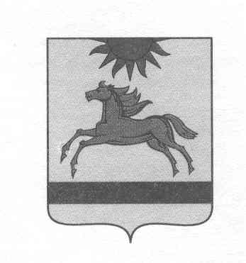
АДМИНИСТРАЦИЯ АРГАЯШСКОГО МУНИЦИПАЛЬНОГО РАЙОНА ЧЕЛЯБИНСКОЙ ОБЛАСТИ

РАСПОРЯЖЕНИЕ

"28"06. 2021 г. № 1201-р

О проведении открытого конкурса
по отбору управляющей организации

На основании ч. 4 ст. 161 Жилищного кодекса Российской Федерации в порядке, установленном Постановлением Правительства РФ от 06.02.2006 года
№ 75 «О порядке проведения органом местного самоуправления открытого конкурса по отбору управляющей организации для управления многоквартирным домом»:
1. Комитету по управлению имуществом Аргаяшского района провести открытый конкурс по отбору управляющей организации для управления многоквартирными домами с. Байрамгулово, ул. Титова, 6.
2. Отделу строительства, инженерной инфраструктуры и ЖКХ (Р.И.Давлетову) подготовить проект конкурсной документации и представить в Комитет по управлению имуществом Аргаяшского района для утверждения и размещения на сайте www.torgi.gov.ru.
3. Настоящее распоряжение вступает в силу с момента его подписания.
4. Контроль над исполнением данного распоряжения возложить на заместителя главы района по управлению имуществом и земельным отношениям, председателя Комитета по управлению имуществом С.В.Косарева.

Глава Аргаяшского
муниципального района И.В.Ишимов

СОГЛАСОВАНО:

Заместитель главы района по управлению
имуществом и земельным отношениям,
председатель Комитета по управлению
имуществом Аргаяшского района С.В.Косарев

Заместитель главы района
по вопросам ЖКХ и градостроительства А.З.Ишкильдин

Начальник строительства, инженерной
инфраструктуры и ЖКХ Р.И.Давлетов

